지난번과 마찬가지로 중국어 지각실험이고, 두글자로 된 중국어 단어를 듣고 첫번째 음절의 성조가 무엇인지 양자택일로 선택하는 실험(1성/3성)이었습니다. 정식 실험 개시는 안했고 예비 실험이라 총 7명의 데이터에요{7(명) * 288(문항) = 2016}

csv 파일 보시면 choice, RT가 종속변인, pcp가 참여자, 나머지들은 다 독립변인입니다.

데이터로 혼합효과 로지스틱 회귀분석은 다 했고, 결과 나온거 봤더니 NMDS 분석을 해보고 싶어서요.

우선 변인들 설명입니다

NMDS에서는 아래 요인들 중에서 choice, group, pcp(데이터들에다가 라벨링? 가능하다면)만 사용하려고 했습니다(회귀분석할 때 pcp는 랜덤효과로 돌렸어요).

[종속]

**choice:** 응답 내용입니다. ‘1성’은 1, ‘3성’은 0으로 코딩해놓았어요

**RT:** 반응시간입니다.

[독립]

**onset:** 첫 글자의 두음(b, d, z, f, sh, zh; 초성)

**rime:** 첫 글자의 운(ao, a; 중성, 종성) *→ 사용하지 않아요*

**vq:** 첫 글자의 발성유형(modal, creaky; 된소리, 거센소리 같은 구분입니다)

**F0:** 첫 글자의 음높이 *→ 사용하지 않아요*

**gender**: 녹음자의 성별(남, 여; 남, 여 두명이 녹음했어요)

**df1:** 첫 글자(p; preceding)와 두번째 글자(f; following)의 음높이 차이

(p<f, p>f; p<f는 첫번째 글자가 더 낮은 것, p>f는 첫번째 글자가 더 높은 것)

**df2:** df1의 구체적인 차이값(p에서 f를 뺀 값입니다)

**group:** vq와 df1의 레벨에 따라서 음성파일을 네 개 그룹으로 나누었습니다

(G1: modal/p<f, G2: modal/p>f, G3: creaky/p<f, G4: creaky/p>f)

그러니까 vq로 보면 G1-G2, G3-G4이 같고, df1으로 보면 G1-G3, G2-G4가 같습니다.

현재 choice에 가장 큰 효과를 일으키는 변인은 df2인데요,

연구 목적은 독립변인 가운데 vq가 얼마나 효과를 갖는가, 그리고 어떤 조건 하에서 효과를 갖는가를 보는 것입니다. (중국어에서 df 즉 음높이는 성조 구분에 가장 큰 단서이고, vq는 음높이가 발음될 때 함께 발음되어서 음높이의 지각을 강화 또는 간섭하는 역할을 해요)

제가 NMDS로 보고싶은건 데이터들을 'group'에 따라서 나누고, 'choice’간 거리가 어떻게 움직이는가 하는것입니다.

도식화하면 아래 그림 같아요 (아마 이렇게는 안될 거에요...)

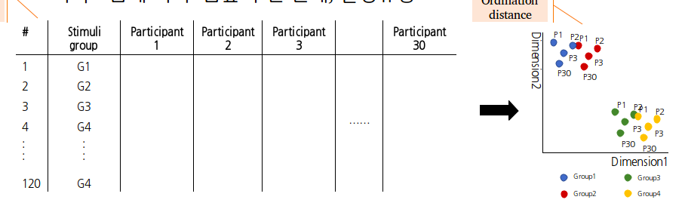

회귀분석 했을 때 **onset, df1, 2**가 어느 레벨인지에 따라서 vq의 효과가 변하더라구요.

그래서 데이터들을 조금 수정해서,

어떤 조건에서 G1-G2, G3-G4가 각각 한 군집을 이루고(즉 ***vq***가 가장 유효한 변인),

어떤 조건에서 G1-G3, G2-G4가 각각 한 군집을 이루는지(즉 ***df1***이 가장 유효한 변인)

확인하고 싶습니다.

즉 (1) 2016개 전체 데이터 (2) ***onset***이 b, d, z인 것 (3) ***df2***가 4, 5, 6인 것 (4) ***onset***이 b, d, z이고 ***df2***가 3, 4, 5, 6인 것 이렇게 네 종류입니다.

사실 혼자서 vegan 패키지로 monoMDS() 돌려봤는데 잘 안나왔어요 (...^^)

MDS() 종류도 많던데 제가 잘 이해하지 못해서 데이터에 적합하지 않은 것을 썼을 수도 있어요

제가 기대하는 효과가 실험에서 나오지 않은 것일수도 있지만,

기술적인 문제로 제가 제대로 구현하지 못한 것일 수도 있어서 의뢰드립니다.

한 번 분석해보시고 혹시라도 가시적인 결과가 안나오더라도 괜찮습니다.

적합한 코드만 주시면 제가 다시 변인 조절해서 이래저래 만들어볼 수 있을 것 같아요.

만일 작업 가능하시다면 지난 번처럼 R 마크다운 파일로 보내주시면 감사하겠습니다.

기한은 혹시 이번주 목요일까지 가능하실까요? 제가 금요일에 중간 보고를 해야하는데, 페이퍼에 같이 실을 수 있으면 좋을 것 같습니다.

궁금한 점이 있으시면 줌에서 뵈어도 괜찮습니다.

내용이 많아서, 천천히 보시고 궁금하신 점 편히 물어주세요!